Tên : Nguyễn Trọng Hiếu

MSSV: 61133639

**BÀI KIỂM TRA GIỮA KÌ**

Câu 1: App BMI

* Để xây dựng ứng dụng này em chủ yếu sử dụng WindowBuilder để thiết kế giao diện. Em có thêm hình ảnh vào ứng dụng để giao diện sinh động hơn.

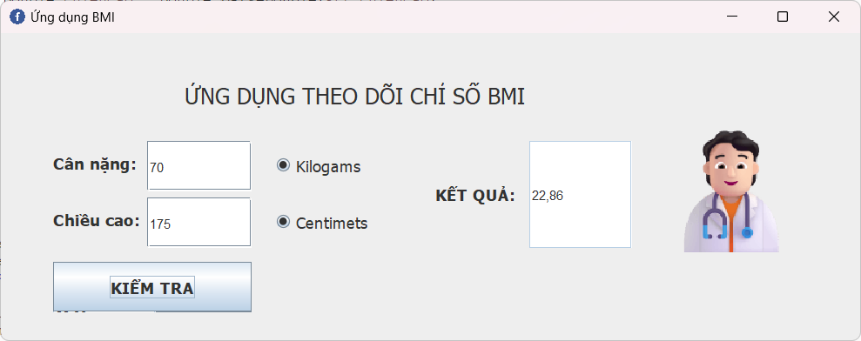

Hình 1 Kết quả chạy ứng dụng tính chỉ số BMI

Câu 2: App Calendar

* Giao diện được thiết kế dựa trên RelativeLayout, các thành phần phụ bên trong được thiết kế bằng LinearLayout.
* Để xây dựng ứng dụng này, em sử dụng thư viện CalendarView để hiển thị lịch và thực hiện các điều khiển back-end để lấy ngày tháng năm hiện tại hay set ngày theo ý thích,…
* Phần sự kiện sắp diễn ra, em chỉ thêm vào giao diện để tăng thêm tính thẩm mỹ chưa thực hiện xử lý back-end phần này.

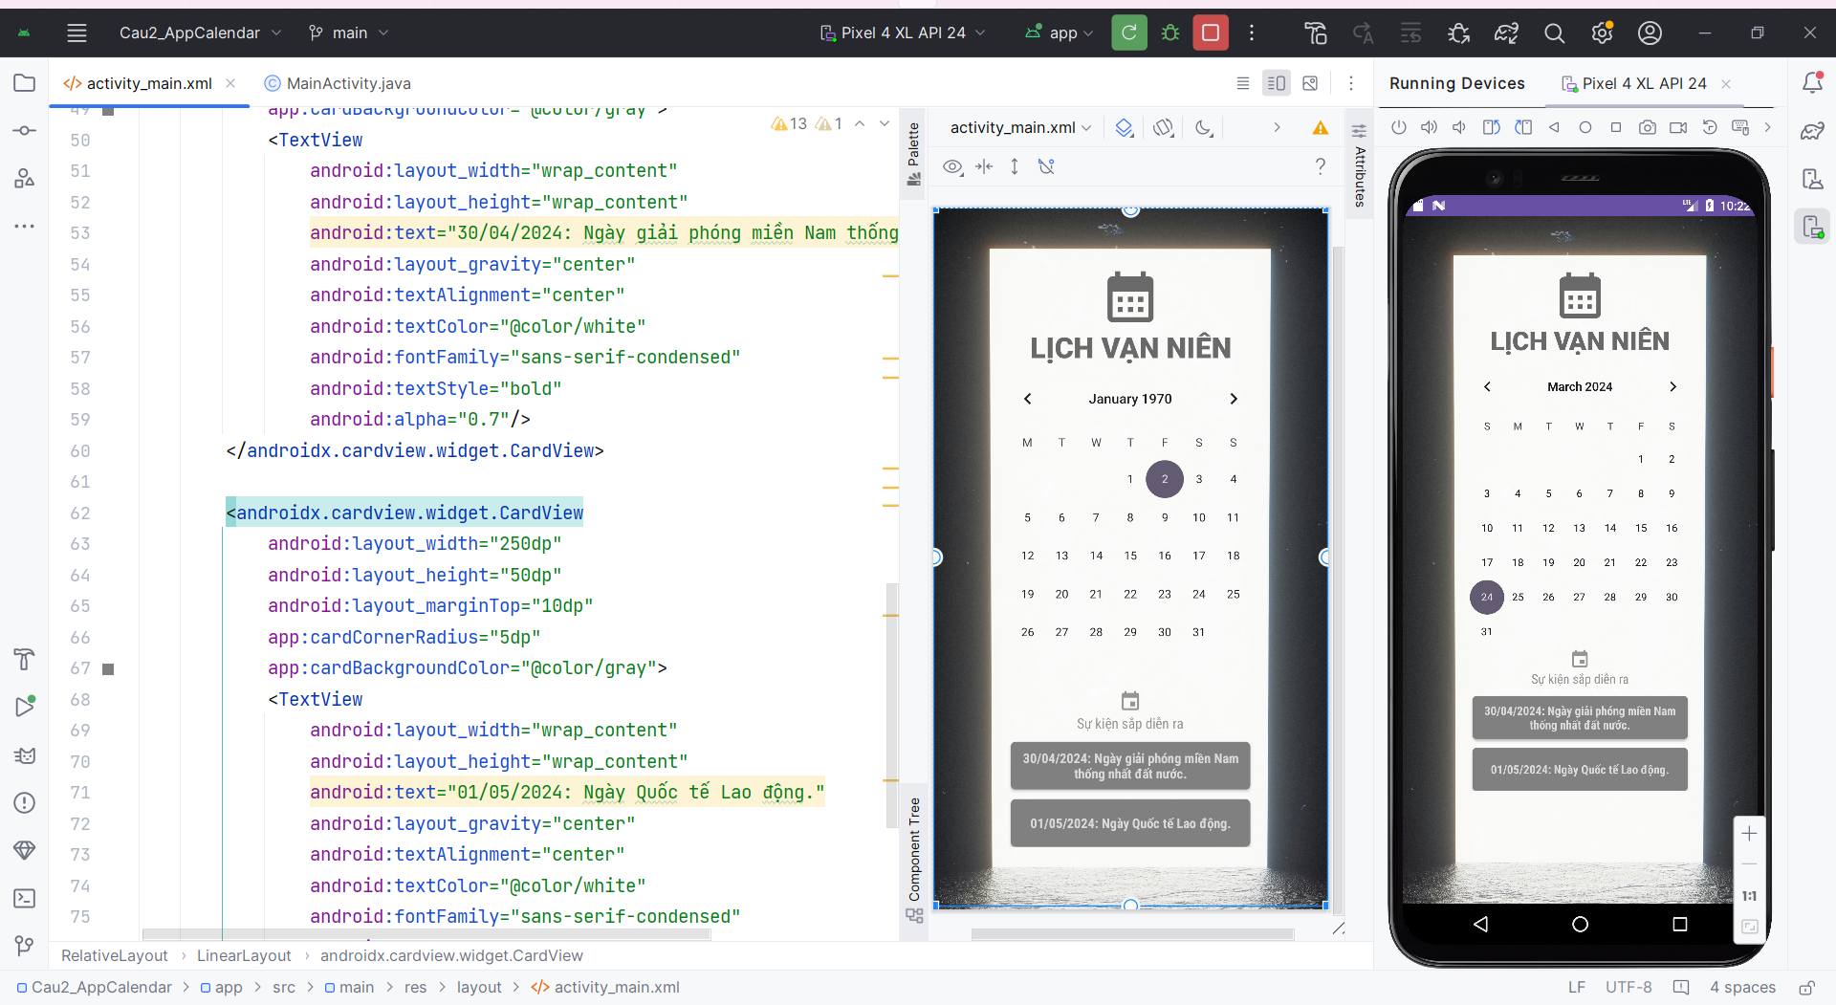

Hình 2 Kết quả chạy ứng dụng Lịch vạn niên

Câu 3: App Introduce Myself

* Giao diện ứng dụng được thiết kế bằng cách lồng RelativeLayout và LinearLayout vào nhau.
* Ứng dụng này em chỉ thêm các thành phần Front-end để hiển thị thông tin cá nhân ra ngoài màn hình khi khởi chạy ứng dụng.

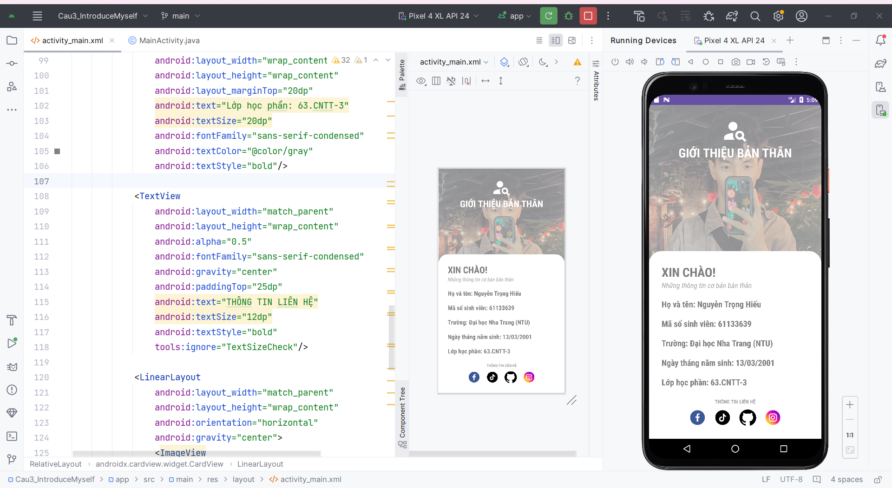

Hình 3 Kết quả chạy ứng dụng Giới thiệu bản thân